### Procedure omgevingsplan en aan te leveren producten en gegevens

In deze paragraaf wordt de procedure beschreven die een besluit tot wijziging van het omgevingsplan doorloopt. Van iedere stap in die procedure wordt aangegeven of deze door de STOP/TPOD-standaard en de DSO-keten wordt ondersteund en zo ja, welke producten en welke gegevens en metadata aan die keten moeten worden aangeleverd.

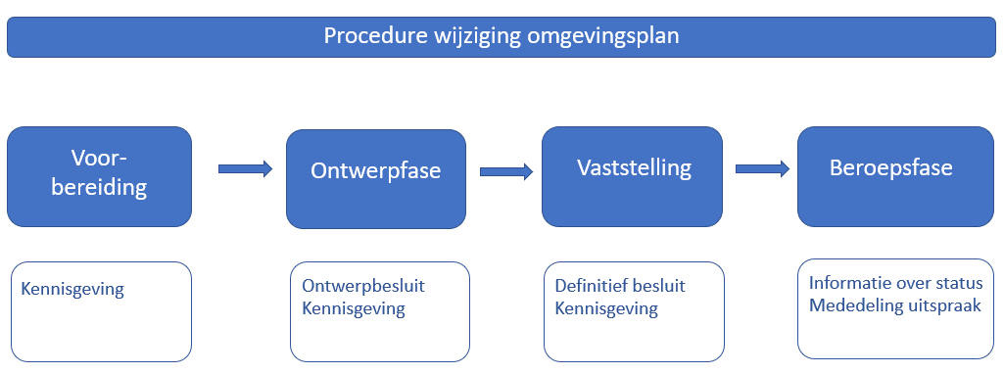

1. Globaal overzicht van de procedure en de per fase aan de LVBB aan te leveren producten